Консультация для родителей

«Как научить ребенка пересказу»
Малыш любит слушать, когда ему читают, а рассказать любимую сказку или рассказ не может. Как научить ребенка пересказу?
Часто приходится слышать сетования родителей: «Я спрашиваю, что он сегодня делал в детском саду, что у них было, а он ничего не помнит!» На самом деле ребенок просто не может рассказать о прошедших событиях по нескольким причинам:
- не понимает, о чем именно стоит рассказать;
- событий было много, но ничто не вызвало его особого интереса;
- действительно, не помнит того, что было утром;
- затрудняется в связном описании прошедшего в связи с недостаточным речевым развитием.
Нередко в наше время можно наблюдать ситуацию, когда любящие родители заняты целый день на работе, на общение с ребенком остается совсем мало времени, ведь домашние дела никто не отменял. Фоном этого общения становится телевизор, а ребенок, имея свободное время, смотрит мультики. Многие современные родители правильно подбирают мультфильмы, которые смотрит ребенок. Но как-то внезапно сталкиваются с ситуацией, когда малыш много раз смотрел мультфильм, а рассказать о его содержании не может.
Причина подобных затруднений часто кроется в недостаточно объемном общении с ребенком, ограниченным бытовыми обстоятельствами. К тому же, важно понимать, что, например, одна и та же сказка воспринимается ребенком с экрана телевизора и при чтении по-разному. В мультфильме события показаны, а в книге о событиях рассказывается. Пересказать увиденное гораздо сложнее, чем услышанное. Просмотр мультфильмов не способствует активному речевому развитию, а, значит, не должен заменять домашнее чтение. Очень важно, чтобы малыш в раннем детстве слушал, как читают ему родители, видел разные книги, рассматривал вместе со взрослыми качественные иллюстрации. Дошкольное детство проходит очень быстро. Именно в эту пору важно успеть сделать как можно больше…
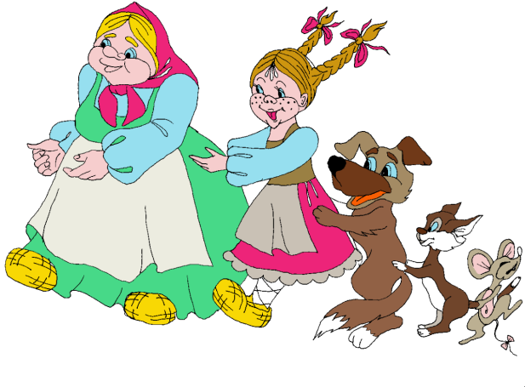
Большинство малышей любят слушать свои любимые сказки или рассказы. Иногда родителям приходится хитрить: «Сейчас я прочитаю тебе новую сказку, а потом твою любимую». Ничего плохого в этом нет. Любимые сказки способствуют эмоциональной разгрузке, успокаивают, создают психологический комфорт.
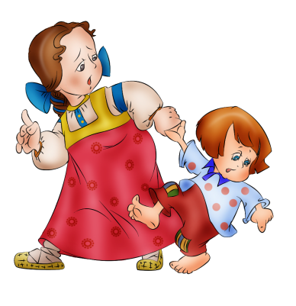
Для того, чтобы ребенок научился пересказывать, недостаточно просто читать, важно обсуждать прочитанное, задавая различные вопросы, например: «Тебе понравилась сказка (рассказ)? Почему?» Не каждый прочитанный нами текст должен понравиться ребенку, важно выяснить, почему он понравился или не понравился. Перед чтением знакомой сказки спросите, о ком будем читать, вынуждая, таким образом, ребенка припомнить и перечислить героев. Задавайте вопросы о событиях, обстоятельствах, внешности и т. д., используя самые различные вопросительные слова: где, когда, почему, какой и др. Главное следить, чтобы ваш вопрос подразумевал на первых порах короткий ответ, не ставил ребенка в затруднительную ситуацию, иначе отвечать на последующие вопросы ребенок не захочет. Важно совместно с ребенком рассматривать иллюстрации, это поможет научиться описывать внешность героя, детали, о которых упоминается в сказке. Многие сказки содержат повторяющиеся элементы, которые ребенок никак не может запомнить, например: «Позвала внучка Жучку. Взялся дед за репку, бабка за дедку, внучка за бабку, Жучка за внучку…». Замечательно помогают научить ребенка воспроизводить подобные литературные приемы матрешки-сказки. С их помощью можно не только выстроить сюжет сказки, но и научить использовать специальные сказочные слова: жили-были, долго ли, коротко ли и т. д. Ребенок увлеченно самостоятельно делает сказку, выстраивая героев по порядку, передвигая матрешек, именно это ему кажется основным. Боязнь говорения («Это трудно рассказать мне, лучше пусть мама рассказывает…») блокируется, малыш охотно начинает рассказывать о тех событиях, которые сам и воспроизводит. А через некоторое время можно предложить ребенку рассказать ту же самую сказку после вашего чтения. Ребенок с большим удовольствием расскажет ее.
Для того, чтобы пересказать сказку, малыш должен запомнить последовательность событий, кто что и когда делал, что за чем было.
Способствует формированию таких навыков рядоговорение, перечисление по порядку, например, дней недели, название месяцев, времен года, цифр от 1 до 10 и т. д. Включайте подобные элементы в ваши игры в виде считалок, совместных проговариваний, шуток. Тогда ребенок не только усвоит новые знания, но и приобретет важные умения. Большую роль в обучении пересказу имеет расширение глагольного словаря. Обращайте на глаголы особое внимание, составляйте глагольный план. Например, передать содержание сказки про Курочку Рябу можно так: снесла, положила, бежала, махнула, разбилось, плачут, говорит. На первых порах взрослый может произносить глагол, а ребенок, опираясь на иллюстрацию, договаривать, кто действовал. Эффективно совместное чтение, когда взрослый читает, а ребенок договаривает слова, часть предложения, а постепенно и части текста. Используйте для обучения хорошо знакомые короткие сказки, рассказы, которые ребенку нравятся. В настоящее время имеется множество дидактических игр «Расскажи сказку», в которых содержание передается с помощью сюжетных картинок. Можно прочитать малышу сказку, а затем предложить ему выложить по порядку сюжетные картинки, а в следующий раз рассказать, что происходит на первой. Когда все картинки будут описаны, вместе с ребенком перескажите сказку. Именно вместе, взрослый не должен выступать в роли требовательного ментора, он — партнер по игре, и вместе с малышом выполняет поставленную задачу. Нельзя ограничиваться только пересказом услышанного. Важно описывать увиденное, пережитые события. Связать зрительный и жизненный опыт ребенка с прочитанным. Такая связь поможет научиться малышу рассказывать, что он увидел, что было сегодня, где он побывал, что ему понравилось или не понравилось, почему. Используйте для этого самые разные ситуации: на прогулке подмечайте изменения в природе, опишите, как изменился, например, клиновый лист (летом был зеленым, а сейчас покраснел). Мама на кухне готовит, ребенок оказался рядом, она солит суп. Обратите внимание на то, что было сделано (мама посолила суп, чтобы он был вкусным), дайте попробовать, каким суп был и каким стал.
Совместно с малышом рассказывайте другим взрослым, где вы побывали, что увидели, провоцируя его самостоятельно сформулировать высказывание, понравилось ему событие или нет, почему. Поиграйте, упоминая то, чего не было. Услышит ли ребенок неточность? Если реакции не последовало, значит, не все увиденное малыш запомнил. Используйте фотографии, видеозаписи и т. д. Пересказ — творческий процесс. Он не должен быть дословным. Учите ребенка привносить в пересказ дополнительные элементы, например описание внешности героя, которого нет в тексте, но есть на иллюстрации. Попробуйте вместе продолжить сказку, придумать другой конец, вставить событие, которого не было. Такие упражнения способствуют не только развитию фантазии, но и разнообразят речевой опыт ребенка, помогают научиться свободно говорить, вычленять из текста отдельные события, явления, кратко или подробно пересказывать услышанное, а в дальнейшем и прочитанное.
